Podklady k bodu: Propagace AS FF UHK

Instagram a Facebook AS FF UHK
- Cílem sociálních sítí bude zvýšení obecného zájmu a povědomí o tom, jak AS FF UHK funguje a jaké možnosti poskytuje.
- Rádi bychom tímto oslovili více studentů, seznámili je blíže s činností AS FF UHK, představili jim jednotlivé senátory a pravidelně přidávali pozvánky, program a zápisy z jednotlivých zasedání.
- Inspiraci bere Studentská komora z větších či podobně velkých fakult, jejichž AS instagramový profil úspěšně provozuje.

Příklady instagramových profilů Akademických senátů na dalších univerzitách:

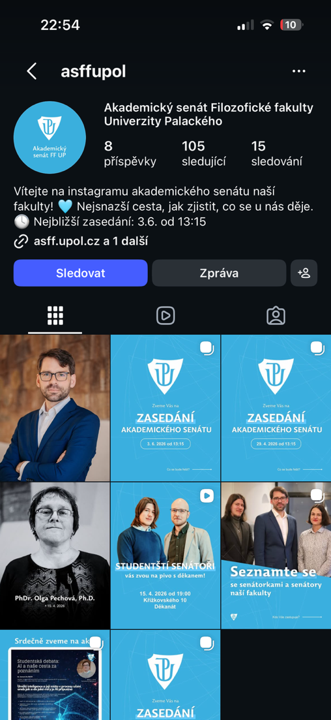
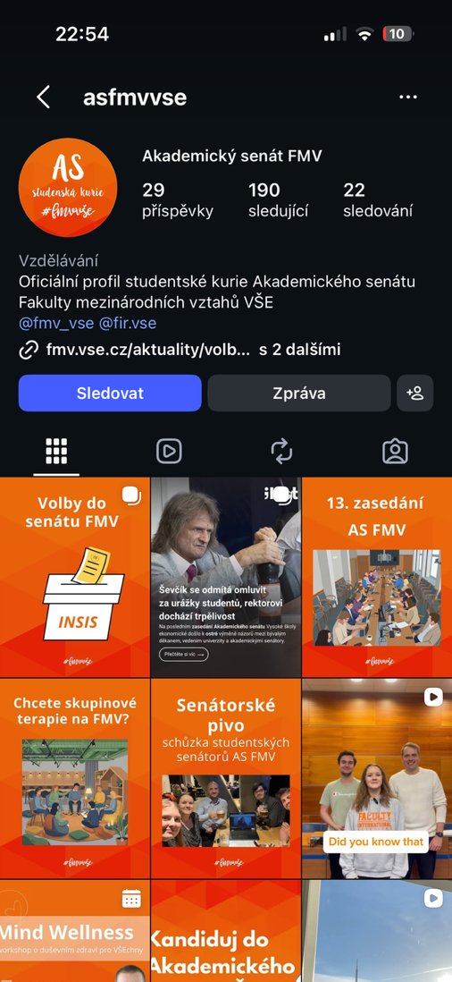
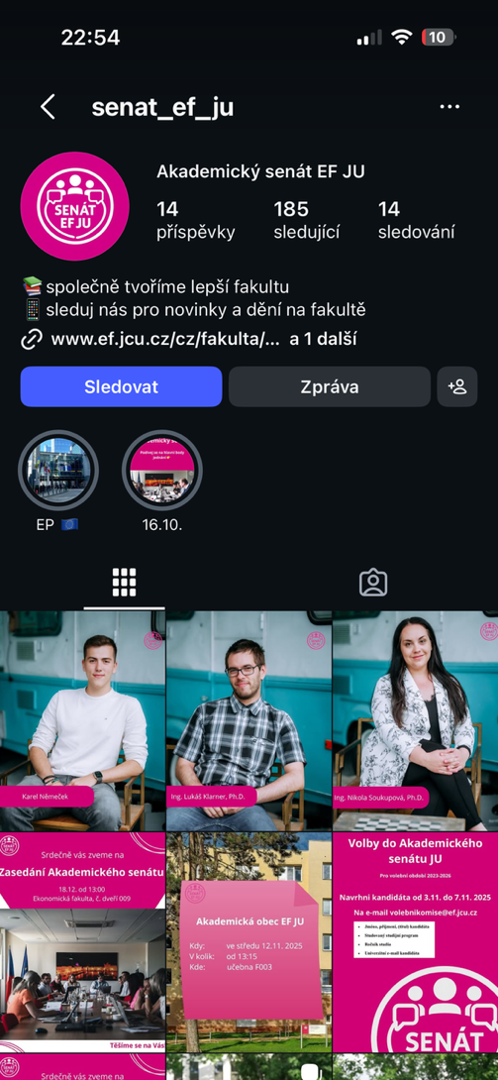

AS FMV AS EF JU AS FF UPOL

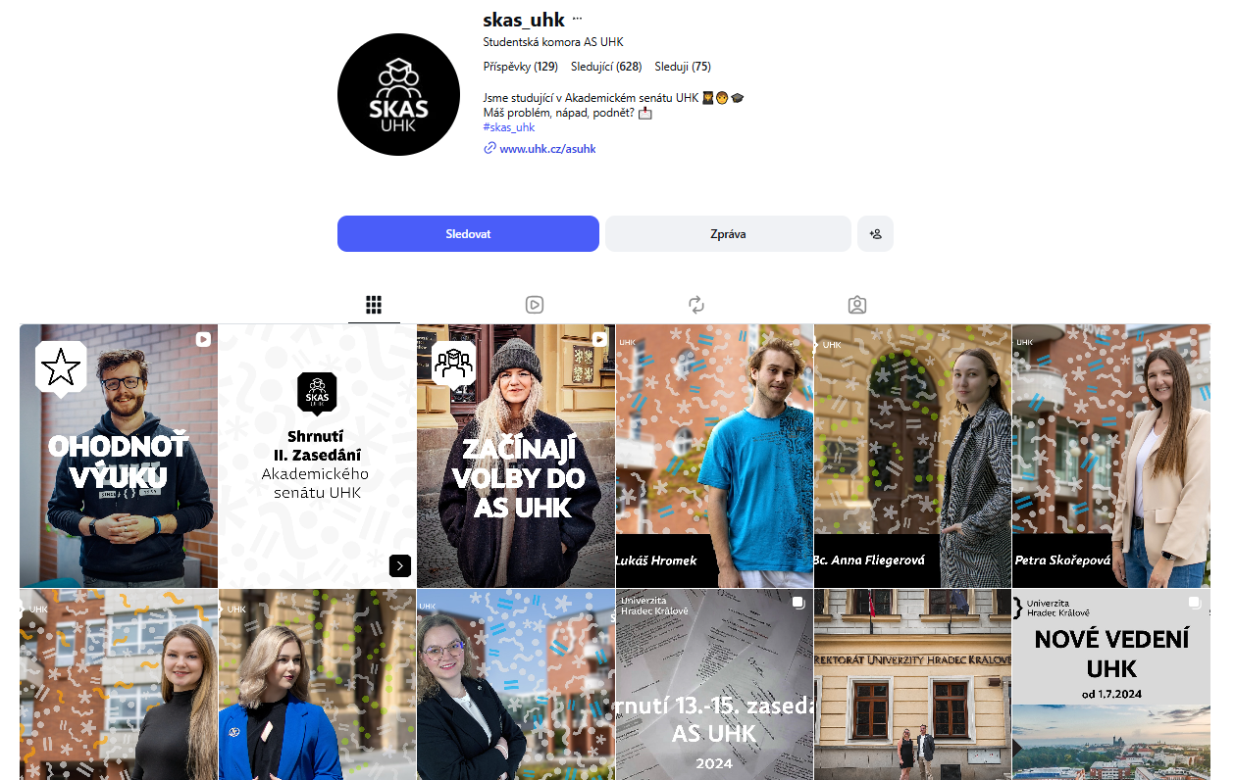
Studentská komora AS UHK

Návrh instagramového profilu AS FF UHK
Název profilu: as.ff.uhk Akademický senát FF UHK
Bio: Mějte přehled o tom, co se u nás na fakultě děje
https://www.uhk.cz/cs/filozoficka-fakulta/ff/samospravne-organy/akademicky-senat

Návrh loga a profilového obrázku:



Příklady prvních příspěvků:

